

Pani pyta Jasia:
- Jasiu powiesz jakieś zdanie w trybie oznajmującym?
- Koń ciągnie wóz.
- Brawo! A teraz przekształć to zdanie tak aby było zdaniem rozkazującym.
- Wio!

Jasio napisał na tablicy:
,,Wczoraj byłem w szkole".
Pani pyta innego ucznia:
- Czy Twój kolega dobrze napisał to zdanie?
- Jasne, że nie. Przecież wczoraj była niedziela!

Jasio zwierza się koledze:
- Wczoraj aż 2 razy dostałem od ojca w skórę:
- Dlaczego aż 2 razy?
- jeden raz, gdy mu pokazałem świadectwo, a drugi raz, gdy się okazało, że to jego.

Opracowali : J i W. Marzec, Sz. Skoczylas

Nr 7
GAZETKA SZKOLNA
"MUCHOMOREK"
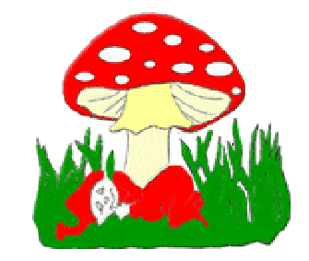 Redaktorzy:
Jakub Osowski, Natasza Sianos, Amelia Baryła,
Kinga Szamburska, Szymon Skoczylas, Wojciech Marzec,
Janusz Marzec, Julia Gawin, Kacper Kulig, Weronika Kołek

Opiekun: M. Iżykowska

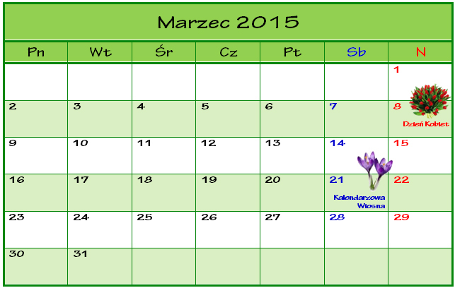

Opracował: Sz. Skoczylas

CRACOVIA 3:1 PIAST

POGOŃ 0:1 LECHIA

JAGIELLONIA 2:1 GÓRNIK

ZAWISZA 1:0 LECH

KORONA 2:2 ŚLĄSK

LEGIA 2:2 WISŁA KRAKÓW

BEŁCHATÓW 0:1 RUCH

ZABRZE 3:3 PODBESKIDZIE

Opracował: K.Kulig

Okapi – gatunek ssaka z rodziny żyrafowatych zamieszkujący centralną Afrykę. Mimo że ma pręgi przypominające futro zebry, jest najbliżej spokrewniony z żyrafą. Zamieszkując wyłącznie usytuowane na północnym wschodzie Demokratycznej Republiki Konga, był znany tylko wśród lokalnej ludności, aż do 1901, kiedy został odkryty przez Europejczyków. Nazwa pochodzi z języka afrykańskiego plemienia Mbuba. Od 1932 roku okapi jest pod ochroną.

Występowanie
Okapi zamieszkują bardzo ograniczone terytorium dżungli Afryki Środkowotropikalnej w Kongo. Preferują tereny na wysokości 500-1000 m n.p.m., ale wspinają się nawet powyżej górnej granicy lasu. Ich zasięg występowania jest ograniczony reglem górnym w lasach w kierunku wschodnim, lasami bagiennymi poniżej 500 m n.p.m. na zachód, sawannami Sahelu (Sudan) na północy i otwartymi lasami na południu.

Charakterystyka
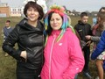
Okapi mają ciemne grzbiety i poziome, białe pręgi na przednich i tylnych kończynach, upodabniające je z daleka do zebr. Kształt ciała jest podobny do żyrafy, z tym że okapi ma znacznie krótszą szyję. Obydwa gatunki mają bardzo długie (około. 35 cm), giętkie, niebieskie języki, których używają by zerwać liście i pąki z drzew. Język jest wystarczająco długi, by zwierzę mogło umyć swoje powieki i czyścić uszy. Okapi jest jednym z niewielu ssaków, które mogą lizać swoje własne uszy. Samce okapi mają krótkie, pokryte skórą różki. Posiadają duże uszy, które pomagają im wykryć ich największego wroga – lamparta
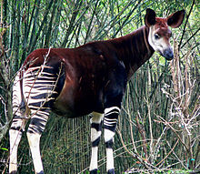

Opracowała: N. Sianos

OII

Powitanie wiosny
Wiosna to czas kiedy wszystko budzi się do życia, kwitną drzewa, rozkwitają kwiaty, ptaki przylatują z ciepłych krajów. Świat z dnia na dzień robi się bardziej kolorowy.
Uczniowie Szkoły Podstawowej w Łęcznie, w radosnych nastrojach i wiosennych strojach, świętowali nadejście wiosny w dniu 23.03. Uczniowie prezentowali się wspaniale, a w szkole było bardzo kolorowo! Na sali gimnastycznej odbył się pokaz wiosennych strojów, z których każdy nagrodzony został gromkimi brawami. Pokaz rozpoczęła p. Aldona Stobiecka, która również pokazała się w wiosennym przebraniu zachęcając dzieci do zabawy.
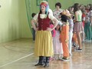
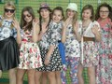
Po występach, które wywołały ogrom uśmiechu, humoru i zabawy, nastąpił czas na punkt kulminacyjny wiosennego świętowania. Było nim spalenie Marzanny na boisku szkolnym. Kukły zostały wykonane wcześniej na zajęciach przez klasę III oraz dzieci z oddziału przedszkolnego.
Mamy nadzieję, że to skutecznie odstraszy zimę i ona już do nas nie wróci. Dziękujemy wszystkim za zaangażowanie i wspaniałą zabawę!!!

Opracowała: W. Kołek. A. Baryła

WYJAZD DO MIEJSKIEJ BIBLIOTEKI PUBLICZNEJ W PIOTRKOWIE TRYB.

13.03. 2015 r. uczniowie klasy VI pod opieką pani I. Krajewskiej i pani M. Iżykowskiej pojechali do Miejskiej Biblioteki Publicznej w Piotrkowie Tryb. na lekcję biblioteczną Detektyw-amator w akcji – „Szatan z VII klasy” Kornela Makuszyńskiego. W czasie lekcji uczniowie poznali życie i twórczość Kornela Makuszyńskiego, rozwiązywali krzyżówki i zagadki związane z treścią książki, układali chronologicznie wydarzenia występujące w książce. Lekcja przebiegała w bardzo miłej i radosnej atmosferze. Dzieci brały aktywny udział w zajęciach i wykazały się bardzo dobrą znajomością lektury.
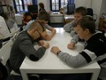

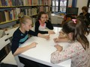
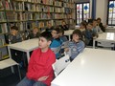

Opracowała: W. Kołek, A. Baryła

HOROSKOP

Rak
Nauka: Ostatnio zdarzało sie Tobie często zapominać czegoś do szkoły, ale nie będzie to powód do niepokoju. Czekaja Ciebie miłe niespodzianki.
Przyjaźń: Miej oczy szeroko otwarte, uważaj na przyjaciół, możesz się rozczarować co do pomysłów niektórych z nich.
Zdrowie: Bóle mięśni będą wskazywać na zbyt intensywne ćwiczenia, co niekorzystnie wpłynie na Twoje samopoczucie. Niezbędne są dla Ciebie witaminy w postaci owoców.

Opracowała: A. Baryła

Kebab domowy
Składniki : 2 filety z kurczaka, 1 mała czerwona cebula, 1 pomidor, 1 ogórek, kilka liści kapusty pekińskiej lub sałaty karbowanej, 4 chlebki pita.
Przyprawa do kebaba
1/2 łyżeczki kolendry, 1/2 łyżeczki kuminu (kminu rzymskiego), 1/2 łyżeczki kardamonu, 2 łyżeczki papryki słodkiej,1/2 łyżeczki pieprzu Cayenne, 1 łyżeczka granulowanego czosnku, 1/4 łyżeczki pieprzu czarnego, 1 łyżeczki soli.
Sposób przygotowania: Mięso kurczaka myjemy, oczyszczamy z błon i kroimy na paseczki. Przekładamy do miski, dodajemy przyprawy, 3 łyżki oliwy i wszystko dokładnie mieszamy. Wstawiamy do lodówki na kilka godzin, a najlepiej na cała noc.
Ogórka i pomidora kroimy w plasterki. Cebulę w piórka. Liście kapusty/sałaty kroimy w paseczki.
Rozgrzewamy patelnię grillową i smażymy mięso, mocno je zarumieniając. Chlebki pita przygotowujemy według instrukcji na opakowaniu. Pogrzane chlebki napełniamy mięsem, warzywami i polewamy szybkimi w przygotowaniu sosami - czosnkowym lub pomidorowym.
Sos czosnkowy
2 łyżki jogurtu naturalnego, 2 łyżki majonezu, 2 ząbki czosnku ,sól, pieprz
Jogurt mieszamy z majonezem, dodajemy przeciśnięty przez praskę czosnek, doprawiamy do smaku solą i pieprzem.
Sos pomidorowy
2 łyżki jogurtu naturalnego, 2 łyżki majonezu, 2 łyżki koncentratu pomidorowego lub ketchupu, sól, pieprz.
Jogurt mieszamy z majonezem i koncentratem (lub ketchupem), doprawiamy do smaku solą i pieprzem.


Opracowała: N. Sianos

Dzień Kobiet

Szczęścia, uśmiechu, dużo radości, spełnienia wszystkich najskrytszych marzeń, samych przyjemnych w życiu zdarzeń… tego i wiele innych ciepłych słów życzyli nasi mężczyźni dnia 6 oraz 9 marca br. wszystkim paniom i dziewczynkom w naszej szkole z okazji Dnia Kobiet. W klasach uroczystość ta była obchodzona bardzo interesująco, były zabawy, konkursy, prezenty dla dziewczynek oraz poczęstunki. Klasa III z tej okazji wybrała się do bajkolandu "Edan" w Piotrkowie Trybunalskim.
Wszystko to odbyło się w bardzo miłej i pozytywnej atmosferze.
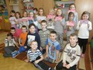
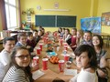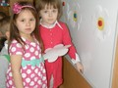

Wyjazd na spektakl "Gniazdo" do Piotrkowa Tryb.


17 marca 2015 r. uczniowie klas IV-VI Szkoły Podstawowej w Łęcznie pod opieka pań: M. Iżykowskiej, I. Krajewskiej oraz U. Pązik wybrali się na wycieczkę do Piotrkowa Trybunalskiego. W Miejskim Ośrodku Kultury w obejrzeli spektakl "Gniazdo" przygotowany przez PSE Narodowy Teatr Edukacji im. Adama Mickiewicza. Przedstawienie związane było tematycznie z początkami państwa polskiego. Uczniowie zostali zapoznani z legendami o Piaście, Popielu, Wandzie, Lechu, wawelskim smoku i syrenie. Przybliżono im okres panowania Mieszka I i Bolesława Chrobrego. Legendarne i historyczne dzieje Polski wzbudziły zainteresowanie dzieci. Pozyskane wiadomości pozwolą im na bardziej efektywną pracę na lekcjach historii i języka polskiego.

Opracowała: A .Baryła N. Sianos
ROK 2015 ROKIEM JANA PAWŁA II
Święty
Podczas pogrzebu Jana Pawła II, w którym uczestniczyło ok. 300 tysięcy wiernych oraz 200 prezydentów i premierów, wielu zgromadzonych miało ze sobą transparenty z napisem santosubito (,,święty natychmiast’’). Papież Benedykt XVI w miesiąc po pogrzebie zezwolił na natychmiastowe rozpoczęcie procesu beatyfikacji. W 2011r. Jan Paweł II został uznany za błogosławonego. W 2013r. papież Franciszek wyznaczył na dzień 27 kwietnia 2014 r. kanonizację dwóch papieży Jana Pawła II I Jana XXIII.
Pontyfikat
Trwający 26 lat pontyfikat Jana Pawła II należy do najdłuższych w historii papieża. Był pierwszym od 455 lat papieżem z poza Włoch. Zabierał głos w najważniejszych dyskusjach przełomu XX i XXI w. Podjął decyzję o zaangażowaniu się Watykanu w politykę zagraniczną wielu krajów, a szczególnie Polski i innych krajów bloku socjalistycznego. Był rzecznikiem pokoju, praw człowieka sprawiedliwości społecznej, tolerancji rasowej i religijnej. Opowiadał się za pomocą dla najbiedniejszych i sprzeciwiał się wyzyskowi. Przywiązywał dużą wagę do roli rodziny, etyki pracy i godności. Zwracał uwagę na znaczenie młodości w życiu człowieka i społeczeństwa. Sprzeciwiał się aborcji i eutanazji.
Jan Paweł II, a właściwie Karol Wojtyła urodził się w 1920 r. w Wadowicach. W dzieciństwie nazywano go „Lolek’’. Jako chłopiec musiał stawić czoła śmierci najbliższych – matki, a potem brata. Tuz przed wojną rozpoczął w Krakowie studia. Jego pasja pozostała piłka nożna. W trakcje wojny pracował fizycznie, grał w teatrze i pisał wiersze. W 1942r. wstąpił do tajnego seminarium. W 1978r. jako mało jeszcze znany i wciąż młody kardynał z Polski, został wybrany na papieża.
Zamach
W maju 1981r. podczas audiencji na pl. Św. Piotra w Rzymie. Do jadącego odkrytym samochodem Jana Pawła II strzelił turecki zamachowiec Mehmet Ali Agca. Papież został ciężko ranny. Zamachowca ujęto na miejscu dzięki siostrze Letizii, która uniemożliwiła mu ucieczkę. W 1983r. papież odwiedził go w więzieniu i zapewnił o swoim wybaczeniu. Przyczyny zamachu nie zostały wyjaśnione.
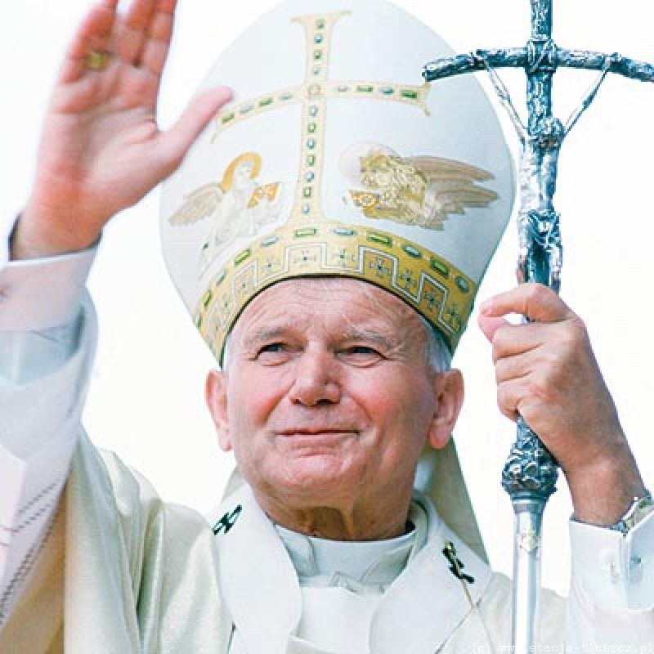
Pielgrzym
Był papieżem, który odbył najwięcej podróży. Podczas 104 pielgrzymek , w których spędził 568 dni, odwiedził 132 kraje i wygłosił ponad 24 tys. przemówień. Spotkał się z najsłabszymi, głodującymi, chorymi. Dużą uwagę poświęcił młodzieży. Słuchały go tłumy. Rekordowo , na Filipinach 4 mln. osób.
Poliglota
Karol Wojtyła miał niezwykłe talenty do nauki języków obcych. Swobodnie posługiwał się dziewięcioma. Kazania wygłaszał w kilkudziesięciu językach , często bardzo egzotycznych, czym zjednywał sobie sympatie podczas pielgrzymek.

Opracowała: W. Kołek

